Легкоатлетический кросс
8 октября 2022г в парке имени «Фадеева» (мк-район 50-летия Спасска) прошло первенство городского округа Спасск-Дальний по легкоатлетическому кроссу среди учащихся Школьных спортивных клубов в зачет Игр ШСК 2022-2023 г. г.
В соревнованиях приняло участие восемь команд школьных спортивных клубов города, более трехсот спортсменов из разных школ вышло на старт. Соревнования проводились по четырем возрастным группам отдельно среди мальчиков и девочек. Самая короткая дистанция в младшей возрастной группе 500м, у самых старших девушек 1,5км, а у юношей 2км.
По окончанию забега на каждой дистанции, победители и призеры награждались грамотами и медалями. В конце соревнований были подведены результаты командного зачета. Первое место заняла команда ШСК «Юниор» МБОУ СОШ № 11, второе место – ШСК «Фаворит» МБОУ ЦО «Интеллект» и третье место – команда ШСК «Юность» МБОУ СОШ № 15.
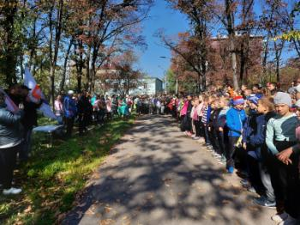 | 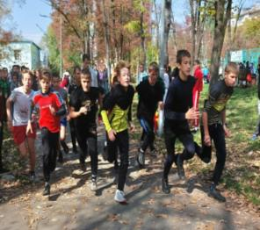
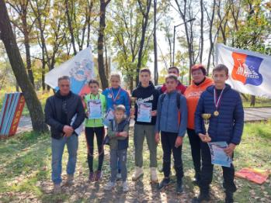 | 